

Document Object Model

XML Übung
4AHITM 2015/16

Yehezkel Sivan

 | Version 1.0
Note: | Begonnen am 02.06 2016
Betreuer: Prof. Dolezal/Borko | Beendet am 09.06 2016

Einführung

Ziele
- Datenaustauschformate
- Möglichkeiten herauszufinden, wie Daten strukturiert an einem Endgerät(Client) übertragen werden können.

Voraussetzungen
- Syntax von XML
- Syntax von einem Dom

Aufgabenstellung

- Welche Daten speicherst du als Attribut oder Element?
- Speichere pro Person mindestens sechs Eigenschaften
- Bilde zumindest fünf Personen ab
- Verwende sowohl Elemente als auch Attribute
- Überprüfe, ob dein XML-Dokument wohlgeformt ist (suche ein entsprechendes Tool!)
- Stelle dein Ergebnis als DOM-Baum dar!

Welche Daten speichert man als Attribut oder Element?

Attribute
Für die Beschreibung von XML Elementen.
Es gibt extra Informationen über das Element.
Ein Element kann mehrere Attribute enthalten.
Attribute sind Name-Value paare.
Die Values der Attribut müssen in „“ oder ‚‘ stehen.
Wenn das Attribut keinen Value hat, wird es automatisch auf EN gesetzt(Default wert). 1 Attribut kann maximal 1x in einem Element vorkommen.

Elemente
Ein XML Element ist alles vom Start des Elementen-Tags und dem Ende des Elementen-Tags. Ein Element kann ein Text, Attribute, andere Elemente oder ein Mix aus beiden Sachen sein. Ein Element kann auch leer sein, diese können Attribute enthalten. Elemente können genutzt werden um mehr Information zu enthalten. Es kann Texte oder auch Attribute beinhalten.
Namen sind Case-Sensitive
Namen müssen mit einem Buchstaben starten oder underscore.
(Es darf nicht mit XML oder so was starten)
Namen können kein Space enthalten.

Attribute vs. Elemente
Ein XML Element hat ein Start Tag – Content – End Tag.
Elemente sind die Grundbausteine eines XML Dokuments
Ein XML Attribut ist eine zusätzliche Information zu einem Element.
Es ist sozusagen ein „add-on“ eine extra Information, die nie alleine existieren kann.

XML – Dokument (5 Elemente)
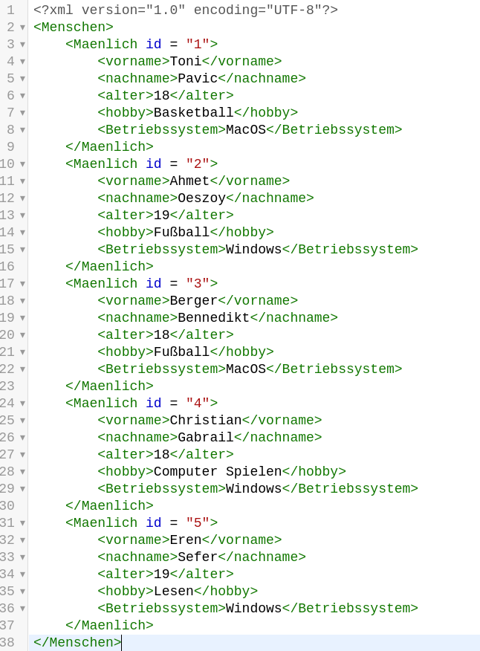

Die Wohlgeformtheit
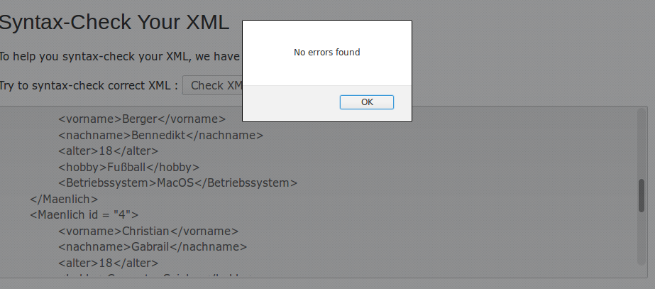

DOM-Baum
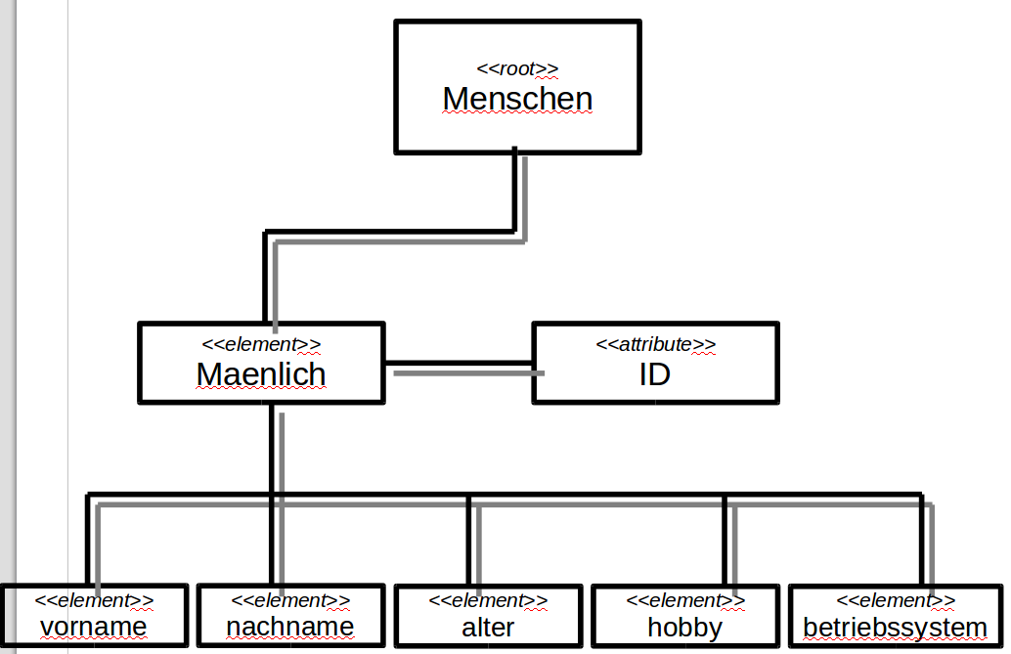

Aufwandsabschätzung
Arbeit | Stundenabschätzung
XML Aufgaben | 2:00 h
DOM Aufgaben | 1:00 h
Dokumentation | 1:00 h

Quellen
INDEX | Quelltitel + Information
[1] | http://www.w3schools.com/xml/
[2] | http://www.xmlfiles.com/xml/xml_attributes.asp

